 | 基隆市八堵國民小學辦理各項活動成果照片
 | 名稱 | 鄉土教學環境：戀戀老八堵 | 日期 | 94-97學年度
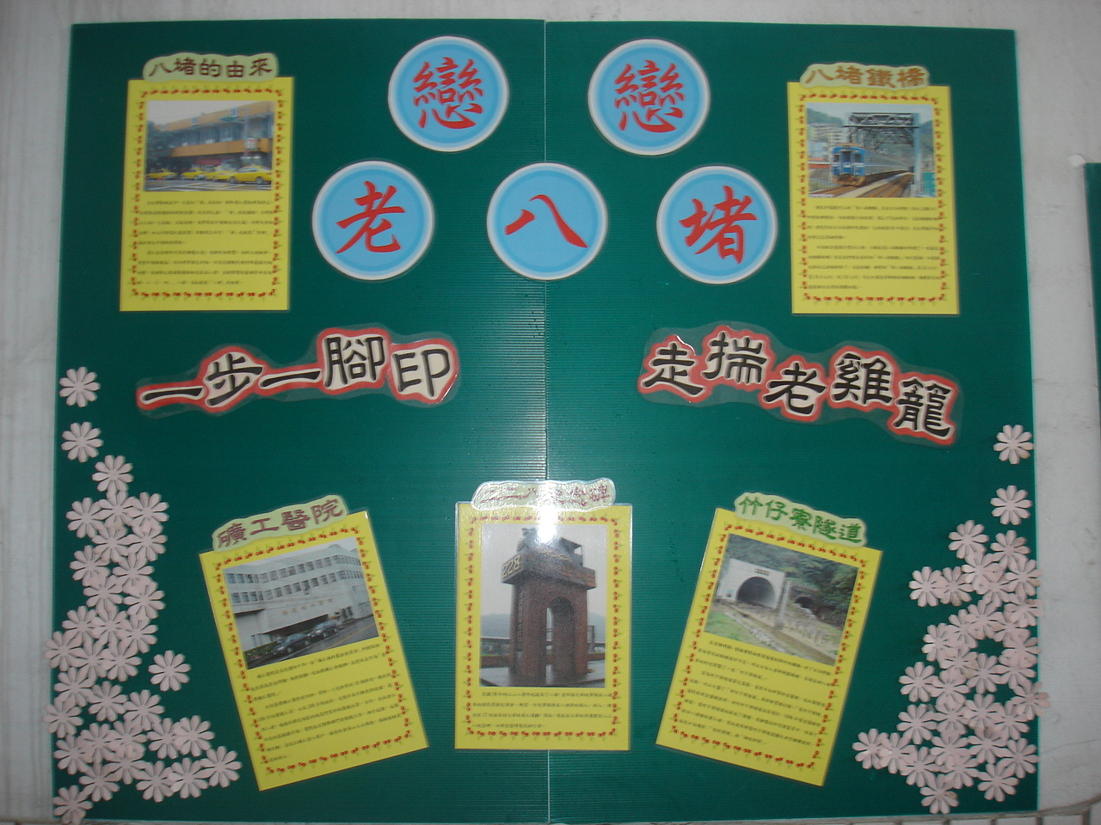
◎內容概述：八堵地方雖然小，卻蘊藏了許多老雞籠的故事。
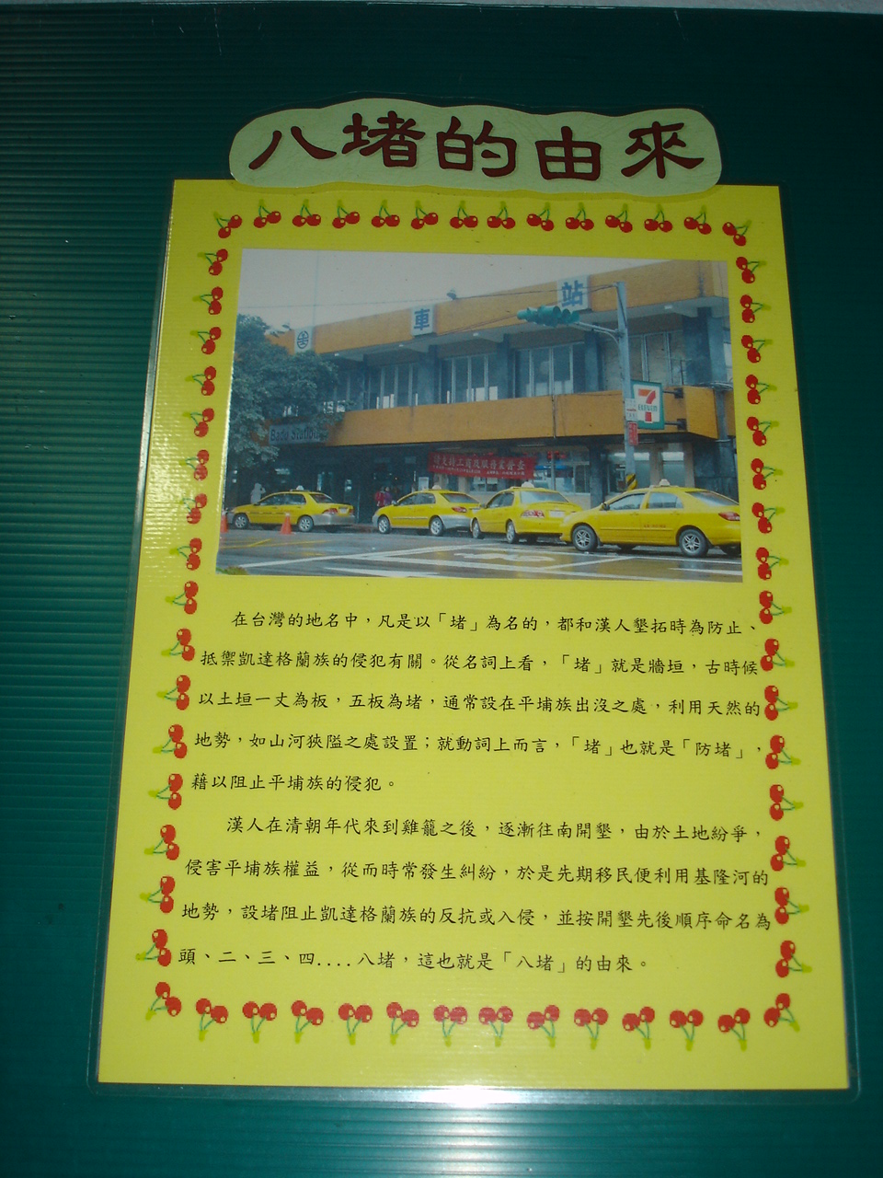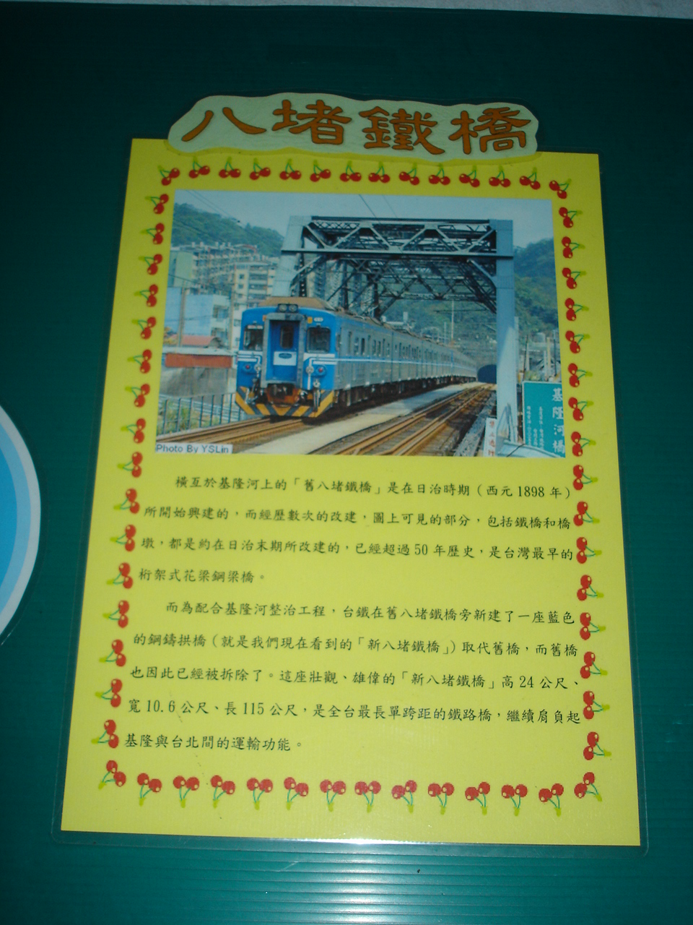

◎內容概述：透過在地的俗諺，我們進一步了解基隆的過去與未來。
Keelung Municipal Badu Elementary School

